SCUOLA PRIMARIA “Don Renzo Cominetti” BRAZZUOLI

Elenco materiale scolastico classi prime

a.s. 2024/2025

* 4 quadernoni didattici a quadretti da 1 cm
* 10 quadernoni didattici a quadretti da 0,5 cm

NB: si chiede cortesemente di acquistare tutti i quaderni con quadrettatura colorata utilizzati per un corretto apprendimento della letto scrittura e per prevenire la disgrafia (reperibili on line e in cartoleria)

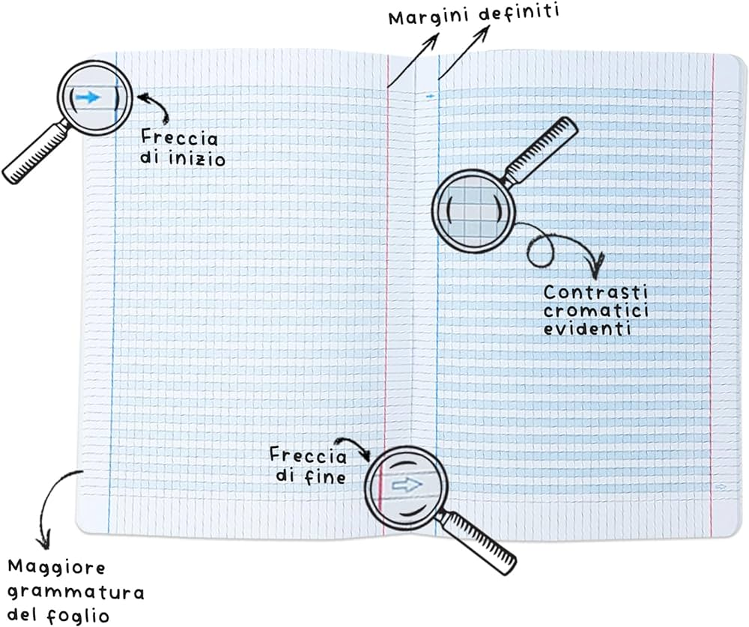

* un blocco-note a quadretti con quadretti da 1 cm dimensione A 4
* una cartelletta con elastico per Arte e immagine
* un album da disegno con fogli lisci f4 non squadrati
* non acquistare il diario, che sarà fornito dall’Istituto Comprensivo (seguirà avviso)
* le seguenti copertine colorate:
* bianco (religione o attività alternativa)
* azzurro (italiano)
* giallo (inglese)
* blu (matematica)
* verde (scienze)
* arancione (geografia e storia)
* un astuccio con: 2/3 matite triangolari misura piccola, pastelli, pennarelli a punta fine, gomma bianca, temperino con serbatoio/bauletto, colla stick (possibilmente non piccola e non colorata), forbici a punta arrotondata, righello piatto rigido.
* un astuccino con materiale di scorta: matita, gomma, colla, righello
* due foto-tessera
* confezione con etichette adesive bianche ( indicativamente : f.to 52x18mm)
* una robusta sacchetta con un paio di scarpe da ginnastica stringate (solo se il/la bambino/a è in grado di farsi il nodo da solo/a) oppure scarpe da ginnastica dotate di “strappo” e calzini antiscivolo
* una confezione di fazzoletti di carta usa e getta per il naso (almeno 12 pacchetti) e una confezione di salviettine umidificate
* una sacchetta (con nome) con cambio completo adeguato alla stagione, da lasciare a scuola
* un grembiulino da lavoro ( può andare bene anche quello utilizzato alla Scuola dell’Infanzia o una vecchia camicia).

Si raccomanda gentilmente di:

* + contrassegnare tutto il materiale su indicato, dove sia possibile, indicando il nome e il cognome del/la bambino/a e di ricoprire i libri di testo con le copertine trasparenti, apponendo all’esterno l’etichetta
  + indicare sul diario: indirizzo, recapiti telefonici per emergenza e compagno di riferimento per i periodi di assenza.
* Libri di testo:

1. Italiano, matematica e discipline: “Ciao Scuola” - Autori Vari - Ed. Gaia
2. Inglese: “Go Kids 1 Gold” - Frances Foster, Brunel Brown- Ed. Pearson
3. Religione cattolica “I colori della gioia 1 -2- 3- Ed. Theorema.

Si ringrazia per la collaborazione

Le maestre